PERSBERICHT : A^{rt}.19: een Westhoek boordevol jong en creatief talent.
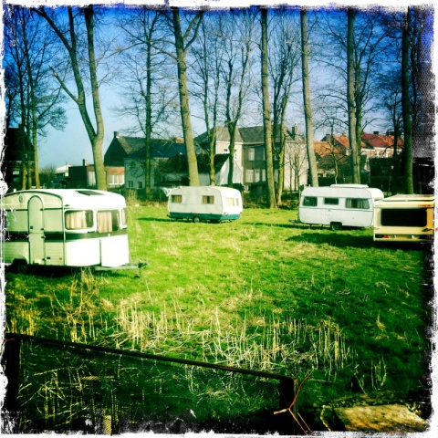
Tijdens de tweede week van de paasvakantie neemt Hein Mortier een groep van 25 jongeren tussen de 15 en 20 jaar op kunst-sleeptouw. Sinds januari worden de deelnemers betrokken bij wat in Reningelst het hoogtepunt van het project A^{rt}.19 moet worden.
De Westhoek zit boordevol jong en creatief talent. Jongeren met een boodschap, ambitie of een missie zijn dan ook zeer welkom op A^{rt}.19, een unieke projectrealisatie van 10 gemeentelijke jeugddiensten “Paspartoe” (Alveringem, Lo-Reninge, Vleteren, Poperinge, Langemark-Poelkapelle, Ieper, Mesen, Zonnebeke, Heuvelland en Wervik).
Vorig jaar werd in Mesen een gelijkaardig initiatief genomen onder de noemer “Burning Man Westhoek”. De formule werd wat aangepast, maar de basisgedachte blijft hetzelfde: ergens landelijk, niet plaatsgebonden met jongeren op verschillende manieren aan kunst te doen.
“Man met het plan” is voor de tweede maal Hein Mortier, bekend van De Figuranten. Hij zorgt er samen met Ewout d’Hoore (theater) en Joris Van der borgt (beeldende kunst - Bruthaus) voor de inhoudelijke begeleiding van het verhaal.
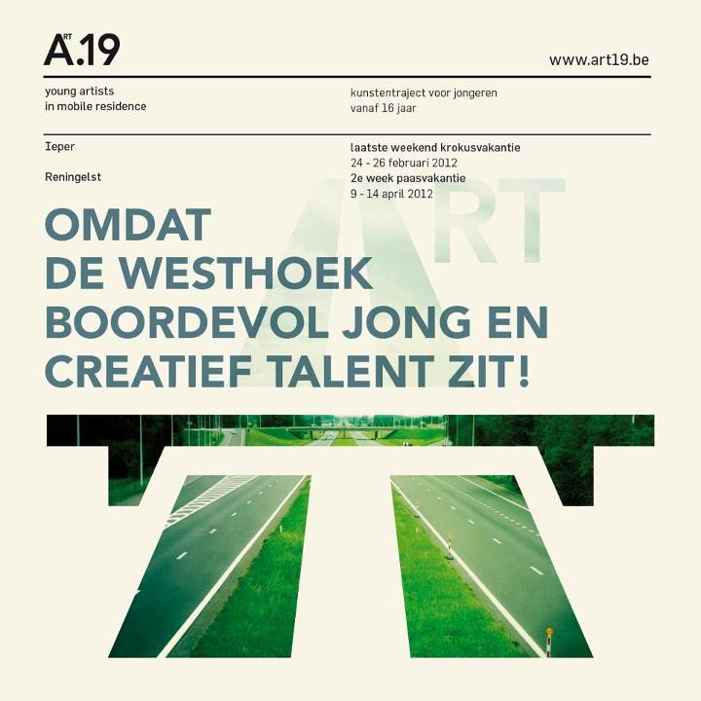
In februari namen reeds 15 enthousiastelingen tussen 16 en 20 jaar deel aan het startweekend, waar reeds een kleine tip van de werkweek-sluier werd opgelicht. Het echte werk komt er de tweede week van de paasvakantie (9 - 14 april) te Reningelst. Daar kunnen de jongeren een volledige week, inclusief overnachting, verblijven en hun creatieve zelf loslaten op en in de reeds geplaatste caravans. Er is plaats voor zowel beeldende kunst, dans, theater als andere kunstvormen.
De naam art.19 refereert naar de gelijknamige snelweg A19 die de Westhoek doorkruist en in het campagnebeeld ook prominent aanwezig is. De slogan “Young artists in mobile residence” verwijst naar het caravangehalte van deze editie: de weide aan het ontmoetingscentrum vult zich namelijk langzaamaan met deze verplaatsbare residenties.
Aan het einde van de werkweek wordt een slotact voorzien, waar de jongeren als het ware hun werkweekbrouwsels gaan tentoonstellen. Sympathisanten, geïnteresseerden, familie, vrienden, pers … kunnen een creatief kijk- en luisterparcours afleggen en zijn dus ook van harte welkom op dit bescheiden toonmoment. Dit gaat door op vrijdagavond 13 april om 20u aan het OC Rookop, Heuvelandseweg 1 te Reningelst.

Meer informatie op www.art19.be of www.facebook.com/a.rt.negentien of bij Mieke Vanelslande – Jeugd in de Westhoek - jeugd@westhoekoverleg.be – 051 51.94.31 of 0492 58.03.39

Renzo Demeulenaere Loes Vandromme Geert Vandewynckel
Voorzitter Paspartoe Schepen Jeugd Poperinge Voorzitter Forum Jeugd

